สรุปผลการดำเนินงาน
โครงการ อยู่อย่างไรให้สุขสดใสในชีวิต ปี ๒๕๖๓
หมู่ที่ ๒ ตำบลตันหยงลุโละ อำเภอเมือง จังหวัดปัตตานี ปี ๒๕๖๓

สนับสนุนโดย
กองทุนหลักประกันสุขภาพในระดับพื้นที่หรือท้องถิ่น(สปสช.)
องค์การบริหารส่วนตำบลตันหยงลุโละ
ตำบลตันหยงลุโละ อำเภอเมือง จังหวัดปัตตานี
สรุปผลการดำเนินงาน
โครงการอยู่อย่างไร ให้สุขสดใสในชีวิต
ตำบลตันหยงลุโละ ประจำปี ๒๕๖๓
ชื่อโครงการอยู่อย่างไร ให้สุขสดใสในชีวิต ตำบลตันหยงลุโละ ปี ๒๕๖๓
วัตถุประสงค์
- เพื่อให้ประชาชนได้รับความรู้ในการใช้ชีวิตในแต่ละช่วงวัยให้เหมาะสม
- เพื่อให้ประชาชนสามารถดูแลสุขภาพของตนเองได้
- เพื่อให้มีกำลังใจที่ดีและมั่นใจในการดำเนินชีวิต
- เพื่อลดค่าใช้จ่ายในการรักษาพยาบาล
รูปแบบการจัดโครงการ/ลักษณะของกิจกรรม/ขั้นตอนและวิธีการดำเนินการ
- ประชุมชี้แจงโครงการให้สมาชิกชมรม ประชาชนทั่วไป ทราบ วัน เวลา ในการจัดกิจกรรมและประชาสัมพันธ์ผู้สนใจเข้าร่วมกิจกรรม
- ประสานหน่วยงานที่เกี่ยวข้องเพื่อสนับสนุนอุปกรณ์และบุคลากร
- กระจายความรับผิดชอบให้กรรมการบริหารชมรมรับผิดชอบเป็นฝ่ายๆ
- ดำเนินการตามโครงการ
กิจกรรมที่ ๑ วันที่ ๑๒ กันยายน ๒๕๖๓ ประชุมชี้แจง ติดตาม ประเมินผล จนท.อบต. / จนท. รพสต. / แกนนำชมรมฯ
ค่าอาหารว่างและเครื่องดื่ม
- จำนวน ๑๕ คน × ๒๕ บาท × ๑ วัน เป็นเงิน ๗๕๐ บาท
- ค่าป้ายรณรงค์ประชาสัมพันธ์ ๑ ผืน(๑×๓ม.) เป็นเงิน ๗๕๐ บาท
รวมเป็นเงิน ๑,๕๐๐ บาท
กิจกรรมที่ ๒ วันที่ ๑๙ กันยายน ๒๕๖๓ อบรมให้ความรู้เรื่องโรคที่เกิดจากการมีพฤติกรรมเสี่ยงในการดูแลสุขภาพตนเอง ทางด้านร่างกาย จิตใจ อารมณ์และสังคม
- ค่าวิทยากรจำนวน ๓๐๐ บาท/ชั่วโมง × ๖ ชั่วโมง × ๑ วัน เป็นเงิน ๑,๘๐๐ บาท
- ค่าอาหารกลางวัน จำนวน ๖๐ คนคนละ ๕๐ บาท จำนวน ๑ มื้อ เป็นเงิน ๓,๐๐๐ บาท
- ค่าอาหารว่างและเครื่องดื่ม จำนวน ๖๐ คนคนละ ๒๕ บาท จำนวน ๒ มื้อ เป็นเงิน ๓,๐๐๐ บาท
- ค่าวัสดุอุปกรณ์ สำหรับออกกำลังกาย, ผ้าถุง เป็นเงิน ๒,๗๐๐ บาท
รวมเป็นเงิน ๑,๕๐๐ บาท
กิจกรรมที่ ๓ วันที่ ๒๖ กันยายน ๒๕๖๓ ฟังบรรยายธรรมในหัวข้ออยู่อย่างไรให้มีความสุขในการดำรงชีวิตในสังคม
- ค่าวิทยากรจำนวน ๓๐๐ บาท/ชั่วโมง × ๖ ชั่วโมง × ๑ วัน เป็นเงิน ๑,๘๐๐ บาท
- ค่าอาหารกลางวัน จำนวน ๖๐ คนคนละ ๕๐ บาท จำนวน ๑ มื้อ เป็นเงิน ๓,๐๐๐ บาท
- ค่าอาหารว่างและเครื่องดื่ม จำนวน ๖๐ คนคนละ ๒๕ บาท ๒ มื้อ เป็นเงิน ๓,๐๐๐ บาท
- ค่าประสานงาน เป็นเงิน ๒๐๐ บาท
รวมเป็นเงิน ๘,๐๐๐ บาท
หมายเหตุ – ทุกรายการสามารถถัวเฉลี่ยได้ (เงิน ๒๐,๐๐๐ บาทถ้วน)
งบประมาณ
ขอสนับสนุนงบประมาณจากกองทุนหลักประกันสุขภาพองค์การบริหารส่วนตำบลตันหยงลุโละ จำนวน ๒๐,๐๐๐ บาท
ระยะเวลาดำเนินการ
วันที่ ๑๒,๑๙,๒๖ กันยายน ๒๕๖๓
ผลเชิงปริมาณ การจัดกิจกรรมครั้งนี้ได้จำนวน ๖๐/ครัวเรือน/๑๘๐ คน

สถานที่ดำเนินการ
- ศูนย์ กศน. ตำบลตันหยงลุโละ อ.เมือง จ.ปัตตานี
- อาคารอเนกประสงค์โรงเรียนบ้านตันหยงลุโละ อ.เมือง จ.ปัตตานี
หลักการและเหตุผล
ปัจจุบันโลกได้วิวัฒนาการรวดเร็วมากทำให้สังคมเกิดปัญหาหลายๆอย่างตามมาประสบกับเทคโนโลยีก็มีส่วนเข้ามามีบทบาทในชีวิตประจำวันและส่วนใหญ่ก็ต้องออกทำงานนอกบ้านทำให้ไม่มีเวลาดูแลสุขภาพของตนเองน้อยลงก่อให้เกิดปัญหาทางด้านสุขภาพร่างกายเกิดการเจ็บป่วยได้ง่ายอาจมีผลกระทบทางด้านจิตใจ เช่น อาการซึมเศร้า หลงลืม วิตกกังวล ส่วนทางด้านร่างกาย เช่น เจ็บข้อ ปวดเข่า ปวดหลัง ฯลฯ
ชมรมออกกำลังกายฟ้าใส ตำบลตันหยงลุโละ จึงเล็งเห็นความสำคัญในเรื่องของสุขภาพและการใช้ชีวิตแต่ละวันเพื่อลดความเสี่ยงการเกิดโรคดังกล่าวและเสริมสร้างสุขภาพร่างกายให้แข็งแรง และมีจิตใจให้มีความสุข
ผลเชิงคุณภาพ ผลที่ได้รับหลังจากเสร็จสิ้นโครงการ
๑. ประชาชนได้รับความรู้ที่ถูกต้องสามารถนำมาใช้ในการดำเนินชีวิต
๒. ประชาชนคลายความเครียดได้สามารถอยู่ร่วมกันกับสังคมอย่างมีความสุข
๓. เป็นการเสริมสร้างกำลังใจ ให้มีจิตใจเข้มแข็งขึ้น
๔. ประชาชนได้รับการส่งเสริมให้มีการออกกำลังกาย เป็นการลดเสี่ยงต่อการเกิดโรค ดังที่กล่าวมาแล้ว
ปัญหาอุปสรรค์ในการดำเนินโครงการ
๑. สถานที่ไม่ค่อยอำนวยความสะดวกในการจัดกิจกรรม
๒. วัสดุอุปกรณ์ในการจัดกิจกรรมไม่เพียงพอ
๓. งบประมาณสำหรับจัดกิจกรรมต่อเนื่อง
ผลการคาดหวัง
๑. ประชาชนหันมาดูแลสุขภาพตนเองมากขึ้น
๒. ประชาชนสามารถอยู่ร่วมกับสังคมได้อย่างมั่นใจ
๓. มีกำลังใจที่ดี มีจิตใจที่ดีงาม
๔. รักสุขภาพ หมั่นออกกำลังกาย
ข้อคิดและเสนอแนะ
๑. ทำให้เกิดความสามัคคี สามารถอยู่ร่วมกับสังคมอย่างมีความสุข
๒. ควรจะมีโครงการนี้อย่างต่อเนื่อง
๓. ควรจะมีการสนับสนุนงบประมาณทุกปี

(นางวิชยา สมาแอ)
ประธานชมรมออกกำลังกายฟ้าใส
ตำบลตันหยงลุโละ

ภาพผนวก

กิจกรรมที่ ๑
ประชุมชี้แจง ติดตาม ประเมินผล
จนท. อบต. / จนท. รพสต. / แกนนำชมรม.
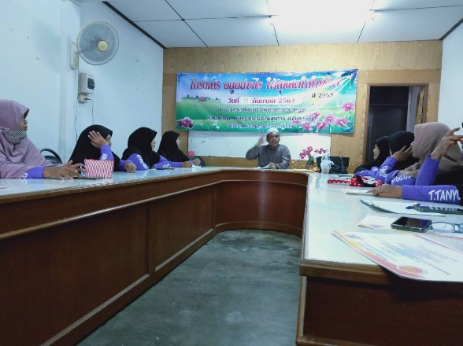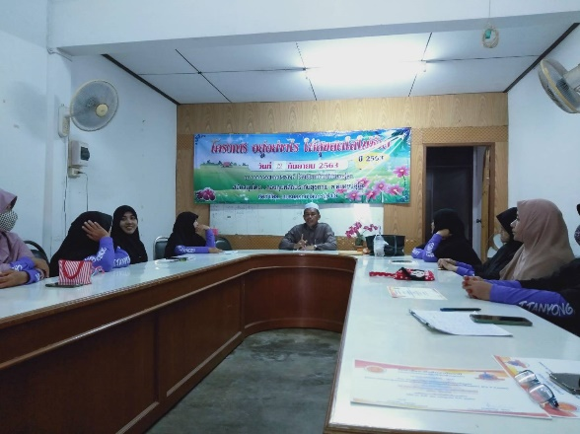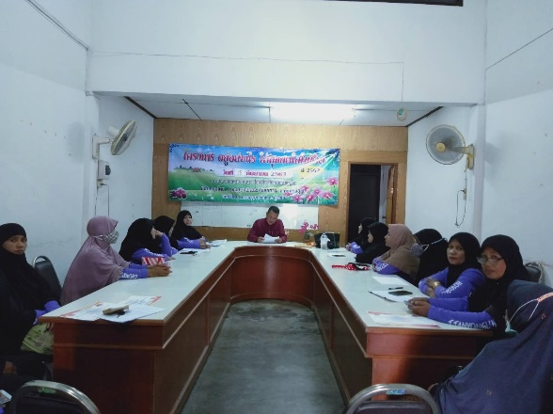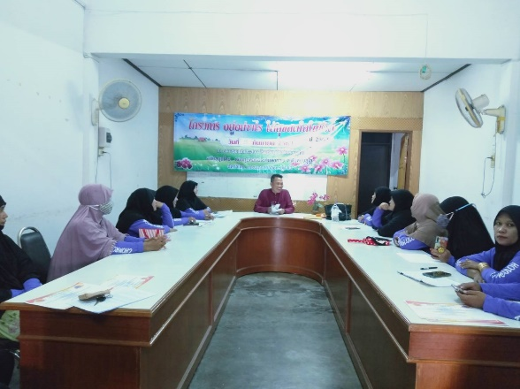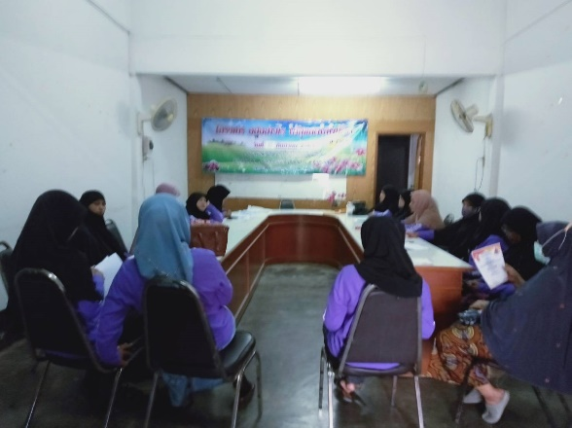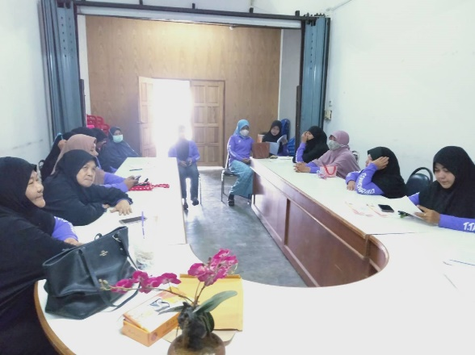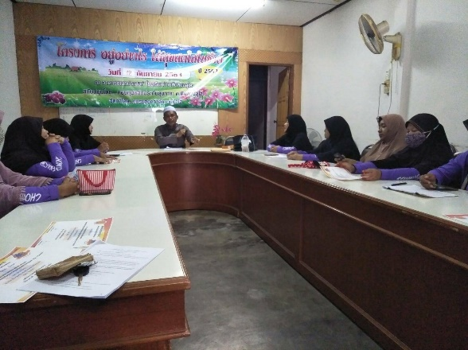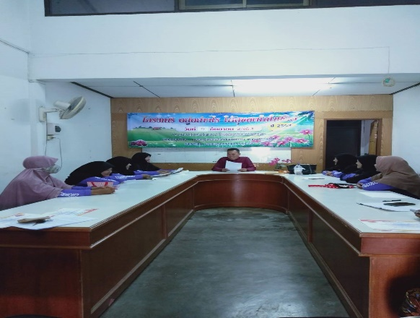

กิจกรรมที่ ๒
อบรมให้ความรู้เรื่องโรคที่เกิดจากการมีพฤติกรรมเสี่ยงในการดูแลสุขภาพตัวเองทางด้านร่างกาย จิตใจ อารมณ์และสังคม / การออกกำลังกายโดยการใช้ผ้าถุง
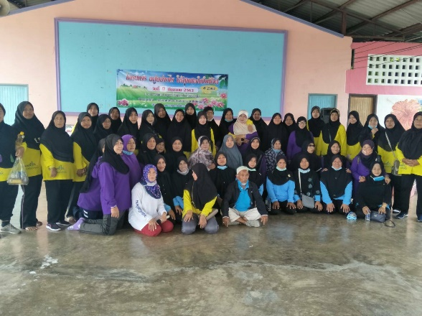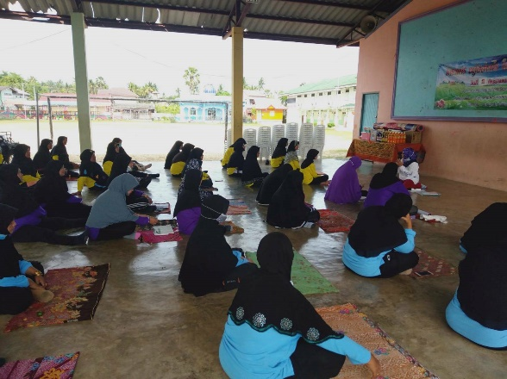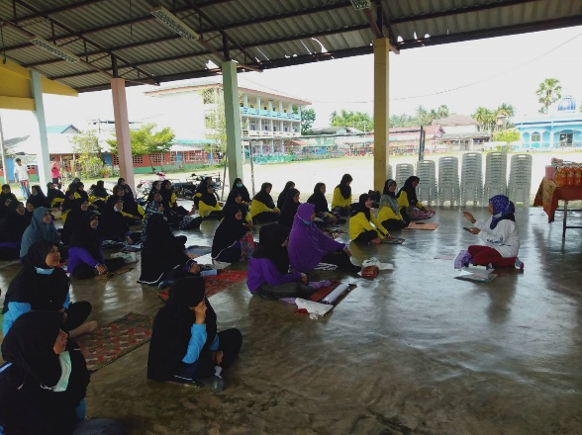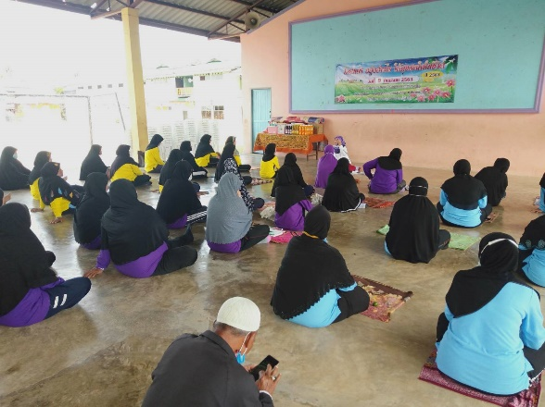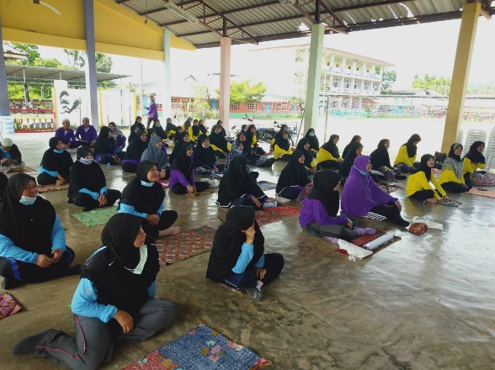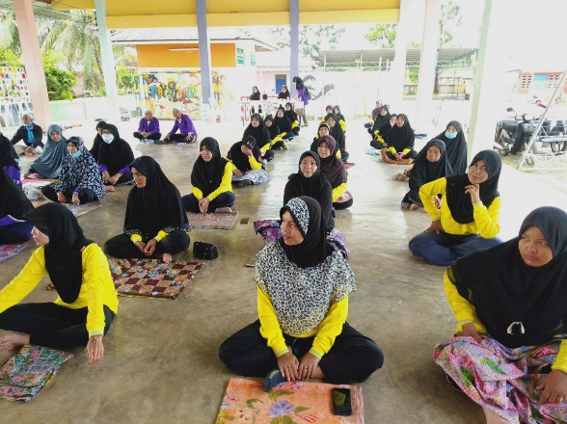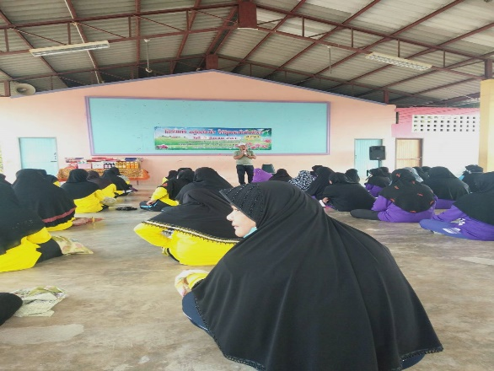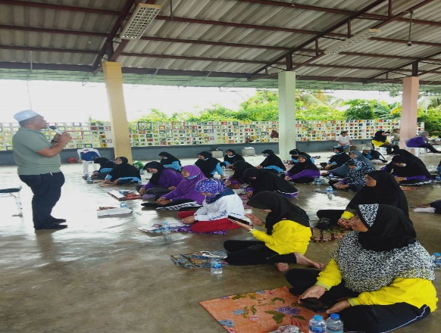

การออกกำลังกายโดยการใช้ผ้าถุง

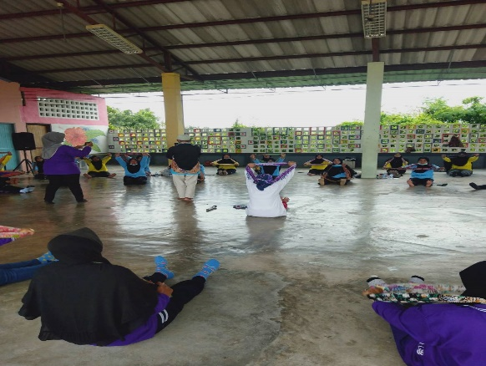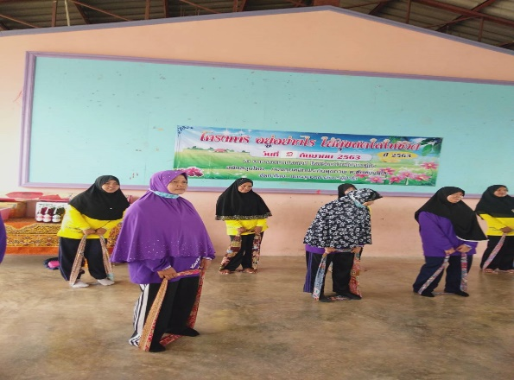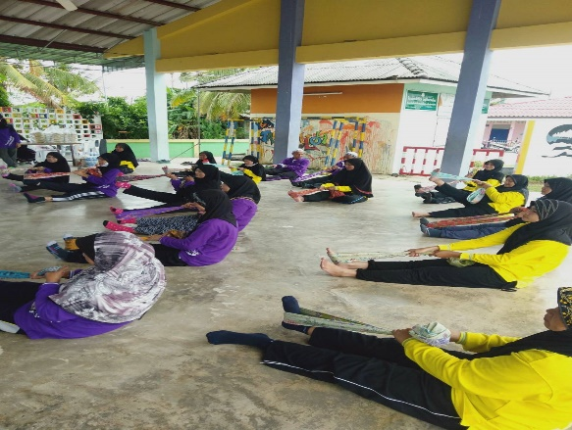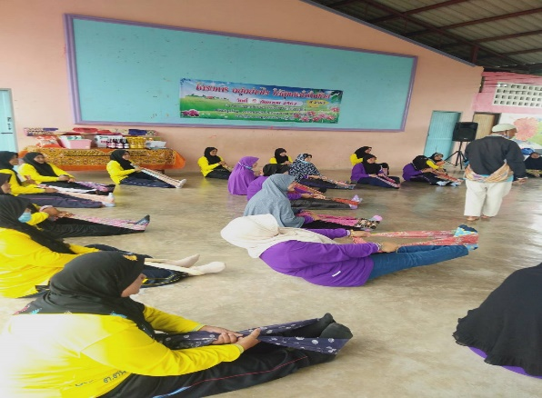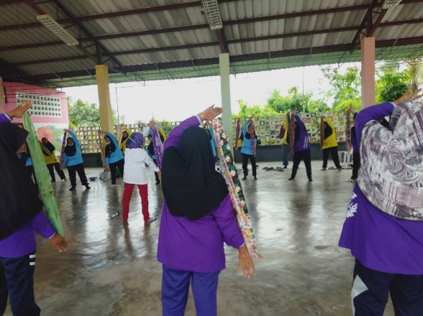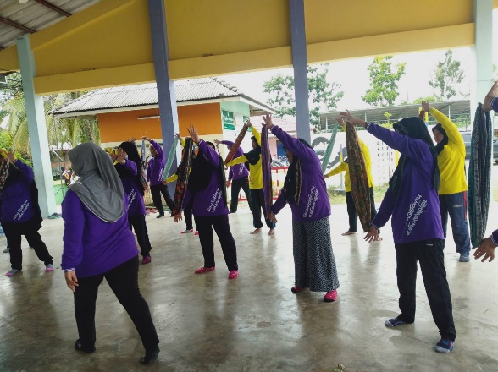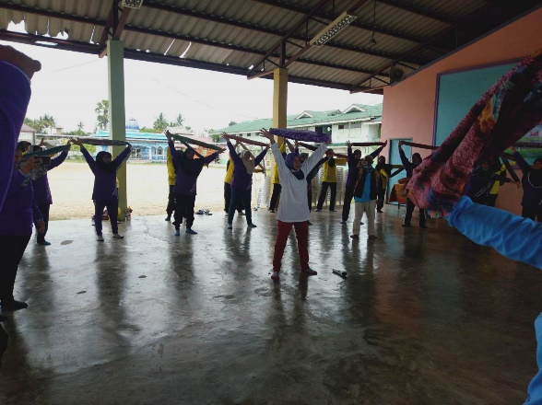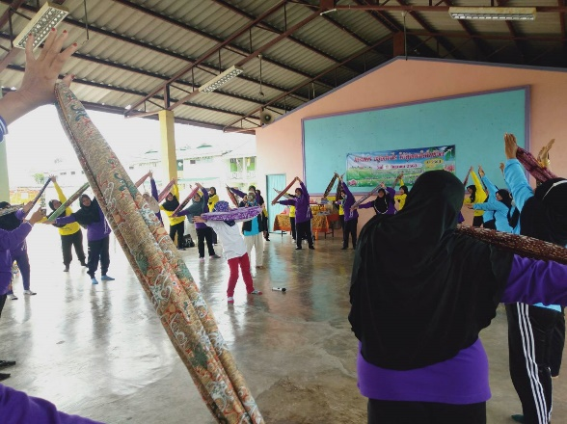

กิจกรรมที่ ๓
ฟังบรรยายธรรมในหัวข้อ อยู่อย่างไร ให้มีความสุข ในการดำรงชีวิตในสังคม

